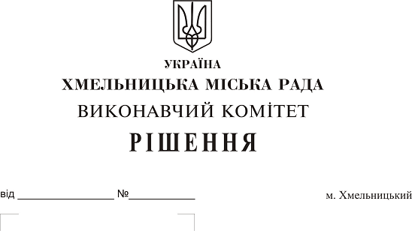
Про надання дозволу комунальному підприємству «Управляюча муніципальна компанія «Озерна» Хмельницької міської ради на передачу в безоплатне користування ОСББ «Старокостянтинівське шосе, 7а» лічильників НІК – 23 – 01 в кількості 2 штуки

Розглянувши клопотання комунального підприємства “Управляюча муніципальна компанія “Озерна” Хмельницької міської ради, об'є́днання співвла́сників багатокварти́рного буди́нку «Старокостянтинівське шосе, 7а», керуючись Законом України “Про місцеве самоврядування в Україні” та рішенням двадцять восьмої сесії Хмельницької міської ради від 30.10.2013 року № 11 “Про впорядкування управління об’єктами комунальної власності територіальної громади міста Хмельницького”, виконавчий комітет Хмельницької міської ради

ВИРІШИВ:

1. Надати дозвіл комунальному підприємству “Управляюча муніципальна компанія «Озерна» Хмельницької міської ради (В.Тимошенко) передати в безоплатне користування об'єднанню співвласників багатоквартирного будинку «Старокостянтинівське шосе, 7а» (__________________) лічильників НІК – 23 – 01 в кількості 2 штуки згідно із додатком.
2. Контроль за виконанням рішення покласти на заступника міського голови А. Нестерука.

Міський голова О. Симчишин
Додаток
до рішення виконавчого комітету
Хмельницької міської ради
від _______________ року № ___

№ з/п | Назва | Найменування | Кількість (шт)
1 | Лічильник | НІК – 23 - 01 | 2

Керуючий справами виконкому Ю. Сабій

Начальник УЖКГ В. Новачок

